

ประกาศเทศบาลตำบลห้วยยาง
เรื่อง หลักเกณฑ์และวิธีการประเมินผลการปฏิบัติงานของพนักงานครูเทศบาล

------------------------------------------------

โดยที่ ก.ท. ได้กำหนดมาตรฐานทั่วไปเกี่ยวกับหลักเกณฑ์และวิธีการประเมินผลการปฏิบัติงานของพนักงานครูและบุคลากรทางการศึกษาเทศบาล พ.ศ. ๒๕62 กำหนดให้เทศบาลประกาศหลักเกณฑ์และวิธีการประเมินผลการปฏิบัติงานให้พนักงานครูเทศบาล ในสังกัดทราบโดยทั่วกันก่อนเริ่มรอบการประเมินหรือในช่วงเริ่มรอบการประเมิน
ดังนั้น เทศบาลตำบลห้วยยาง จึงประกาศหลักเกณฑ์และวิธีการประเมินผลการปฏิบัติงานของพนักงานครูเทศบาลสำหรับรอบการประเมิน ประจำปีงบประมาณ พ.ศ. ๒๕๖4 ครั้งที่ 1 (๑ ตุลาคม ๒๕๖3 – ๓1 มีนาคม ๒๕๖4) ดังนี้

๑. การประเมินผลการปฏิบัติงานของพนักงานครูเทศบาลให้คำนึงถึงระบบการบริหารผลงาน (Performance Management) โดยมีองค์ประกอบการประเมินและสัดส่วนคะแนน แบ่งเป็น ๒ ส่วน ได้แก่
1.1 การประเมินประสิทธิภาพและประสิทธิผลการปฏิบัติงาน (ร้อยละ 70) โดยพิจารณาจากองค์ประกอบ ดังนี้
- ด้านการจัดการเรียนการสอน
- ด้านการบริหารจัดการชั้นเรียน
- ด้านการพัฒนาตนเอง และพัฒนาวิชาชีพ
- งานอื่นที่ได้รับมอบหมาย

1.2 การประเมินการปฏิบัติตนในการรักษาวินัย คุณธรรม จริยธรรม และจรรยาบรรณวิชาชีพ (ร้อยละ 30)

2. ระดับผลการประเมิน ในแต่ละรอบการประเมิน ให้เทศบาลนำผลคะแนนการประเมินผลการปฏิบัติงานมาจัดกลุ่มตามผลคะแนนเป็น 5 ระดับ ดังนี้
- ระดับดีเด่น ช่วงคะแนนประเมินตั้งแต่ร้อยละ 90.00 ขึ้นไป
- ระดับดีมาก ช่วงคะแนนประเมินตั้งแต่ร้อยละ 80.00 - ร้อยละ 89.99
- ระดับดี ช่วงคะแนนประเมินตั้งแต่ร้อยละ 70.00 - ร้อยละ 79.99
- ระดับพอใช้ ช่วงคะแนนประเมินตั้งแต่ร้อยละ 60.00 - ร้อยละ 69.99
- ระดับปรับปรุง ช่วงคะแนนประเมินร้อยละ 59.99 ลงมา

ทั้งนี้ ให้มีผลตั้งแต่วันที่ 1 ตุลาคม 2563 ถึงวันที่ 31 มีนาคม 2564

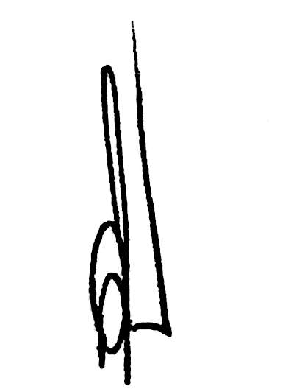
ประกาศ ณ วันที่ 1 ตุลาคม พ.ศ. ๒๕๖3

(นายสมชาย สุวรรณคาม)
นายกเทศมนตรีตำบลห้วยยาง

